Revisi simpeg
Pada bagian rekap spd
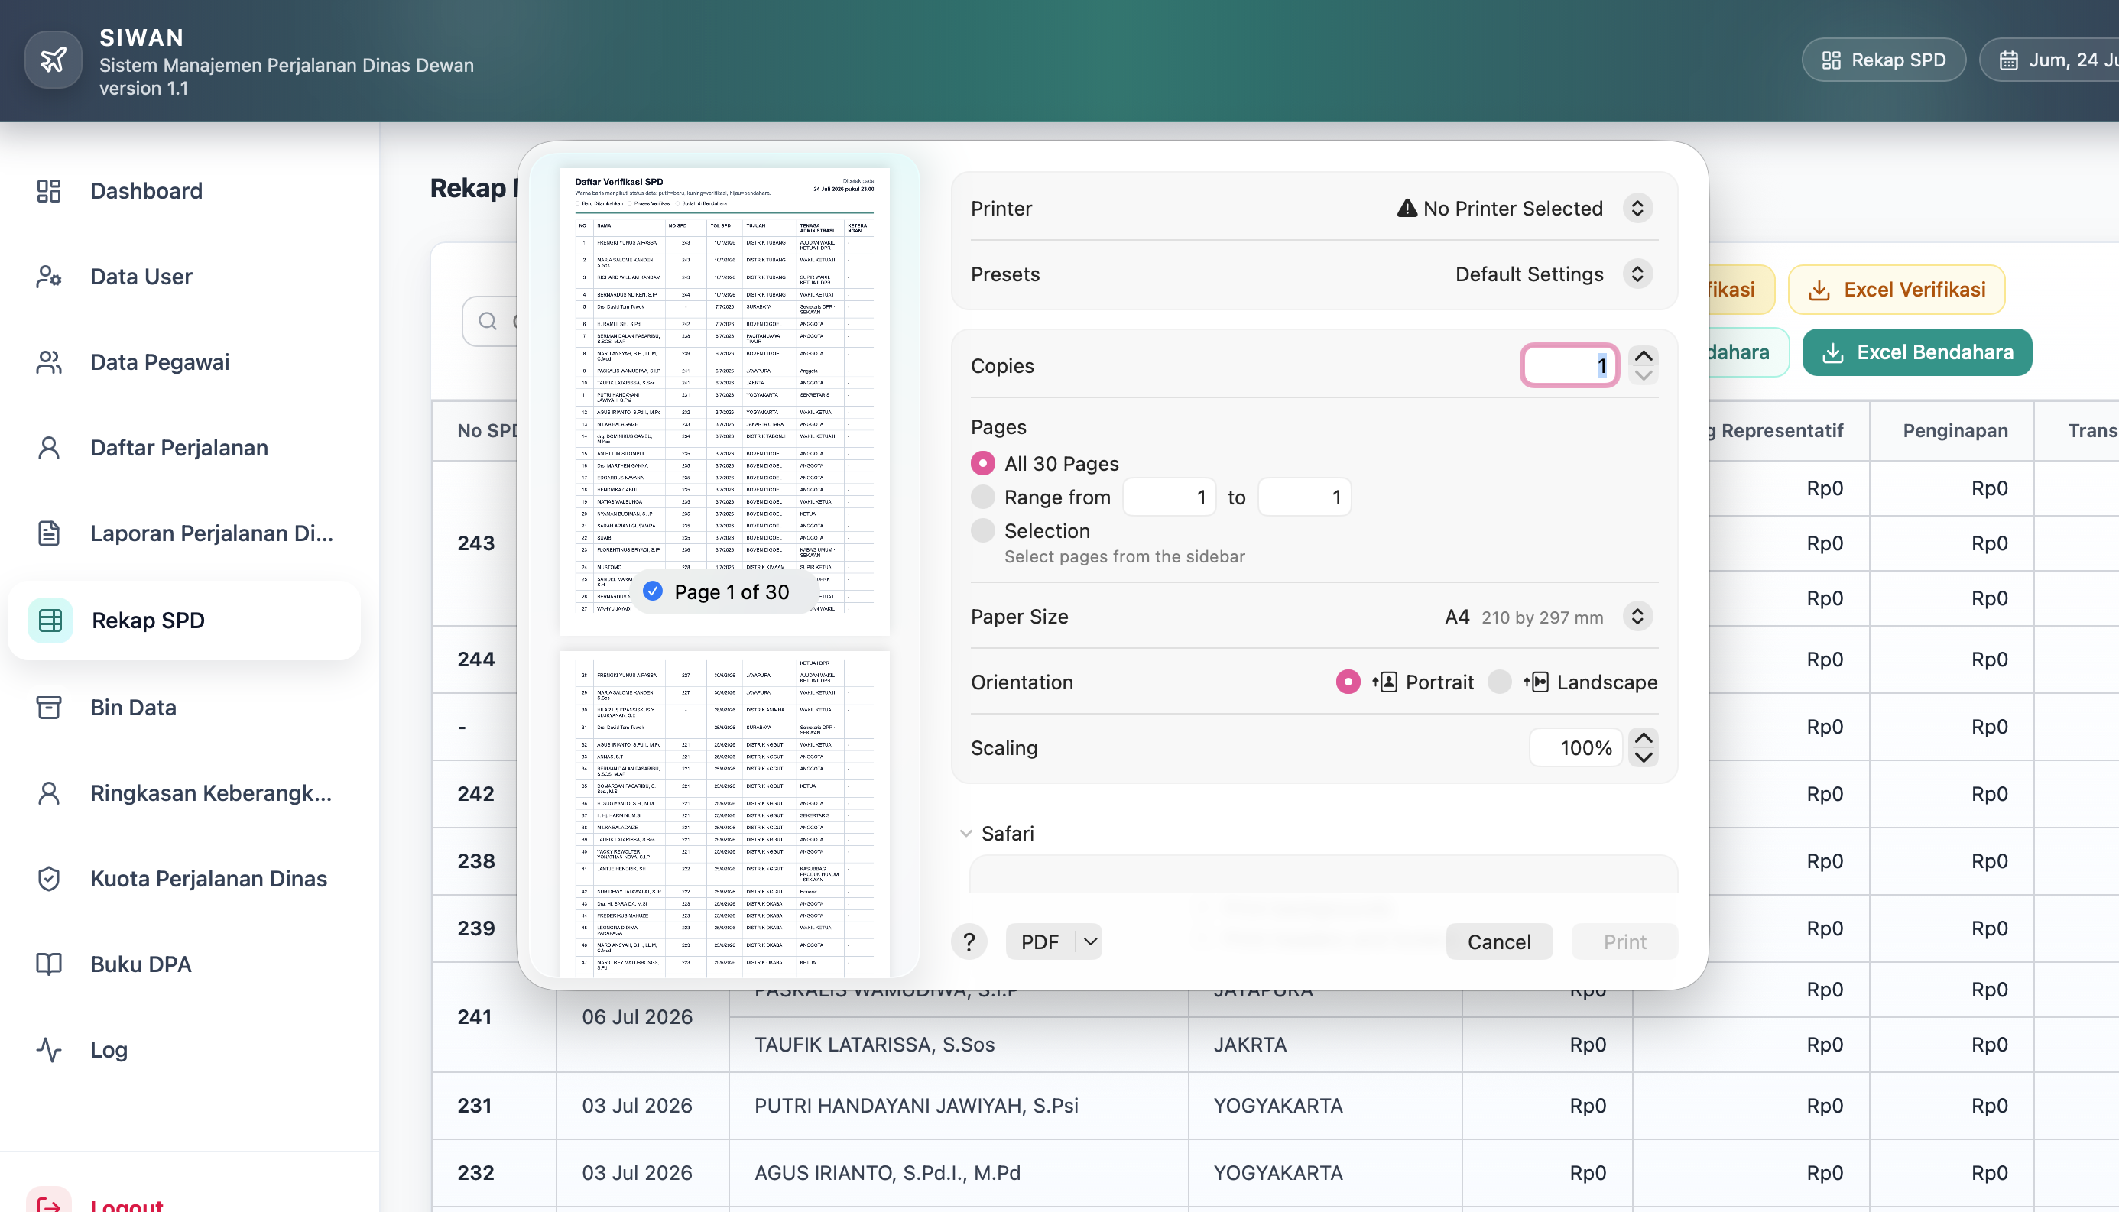

Expord exel / pdf versi verifikasi export exel/pdf versi bendahara tambahkan column kode tiket di bendahara verifikasi hanya warna dan status keterangan
Export verifikasi memiliki warna yang sama sesuai code wawrna yang di tentukan yang baru masuk putih, sedang verif kuning , dan hijau sdh di bendahara , sesuai format dibawah
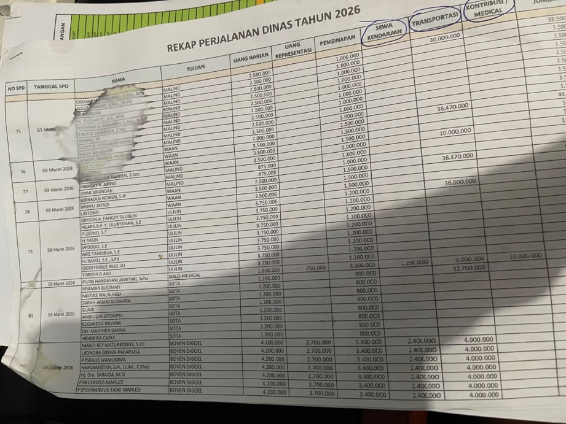
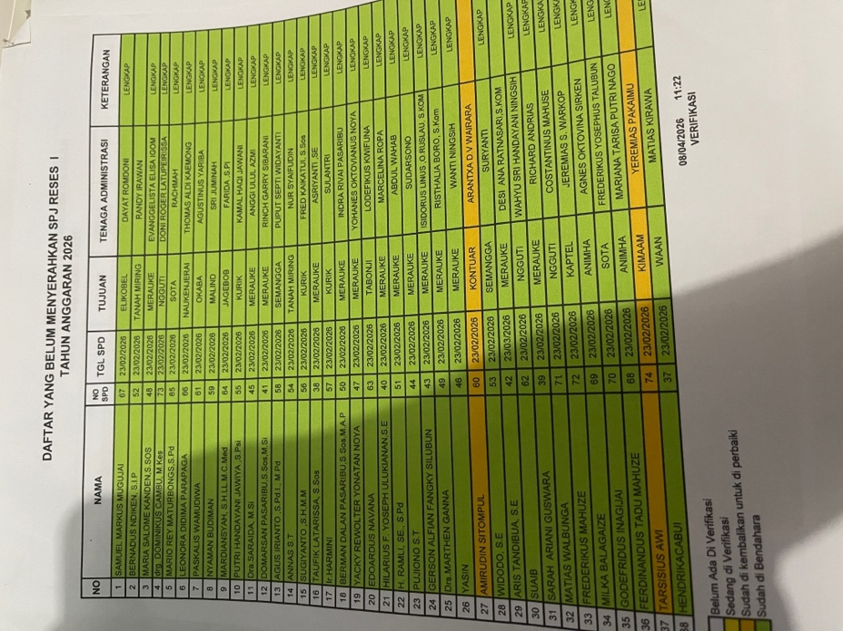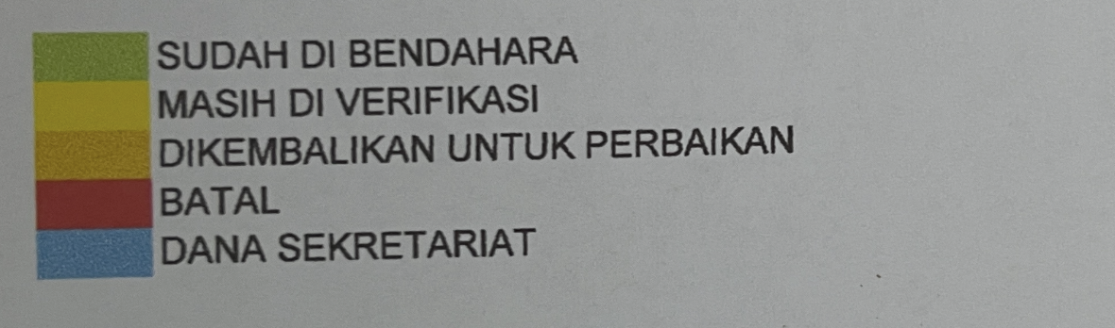
Dia membaca statsunya untuk warna
Sedang berjalan

Kode warnanya pada laporan verifikator mengikuti ini dan pada cetak pdf, exel ada informasi kode warnanya
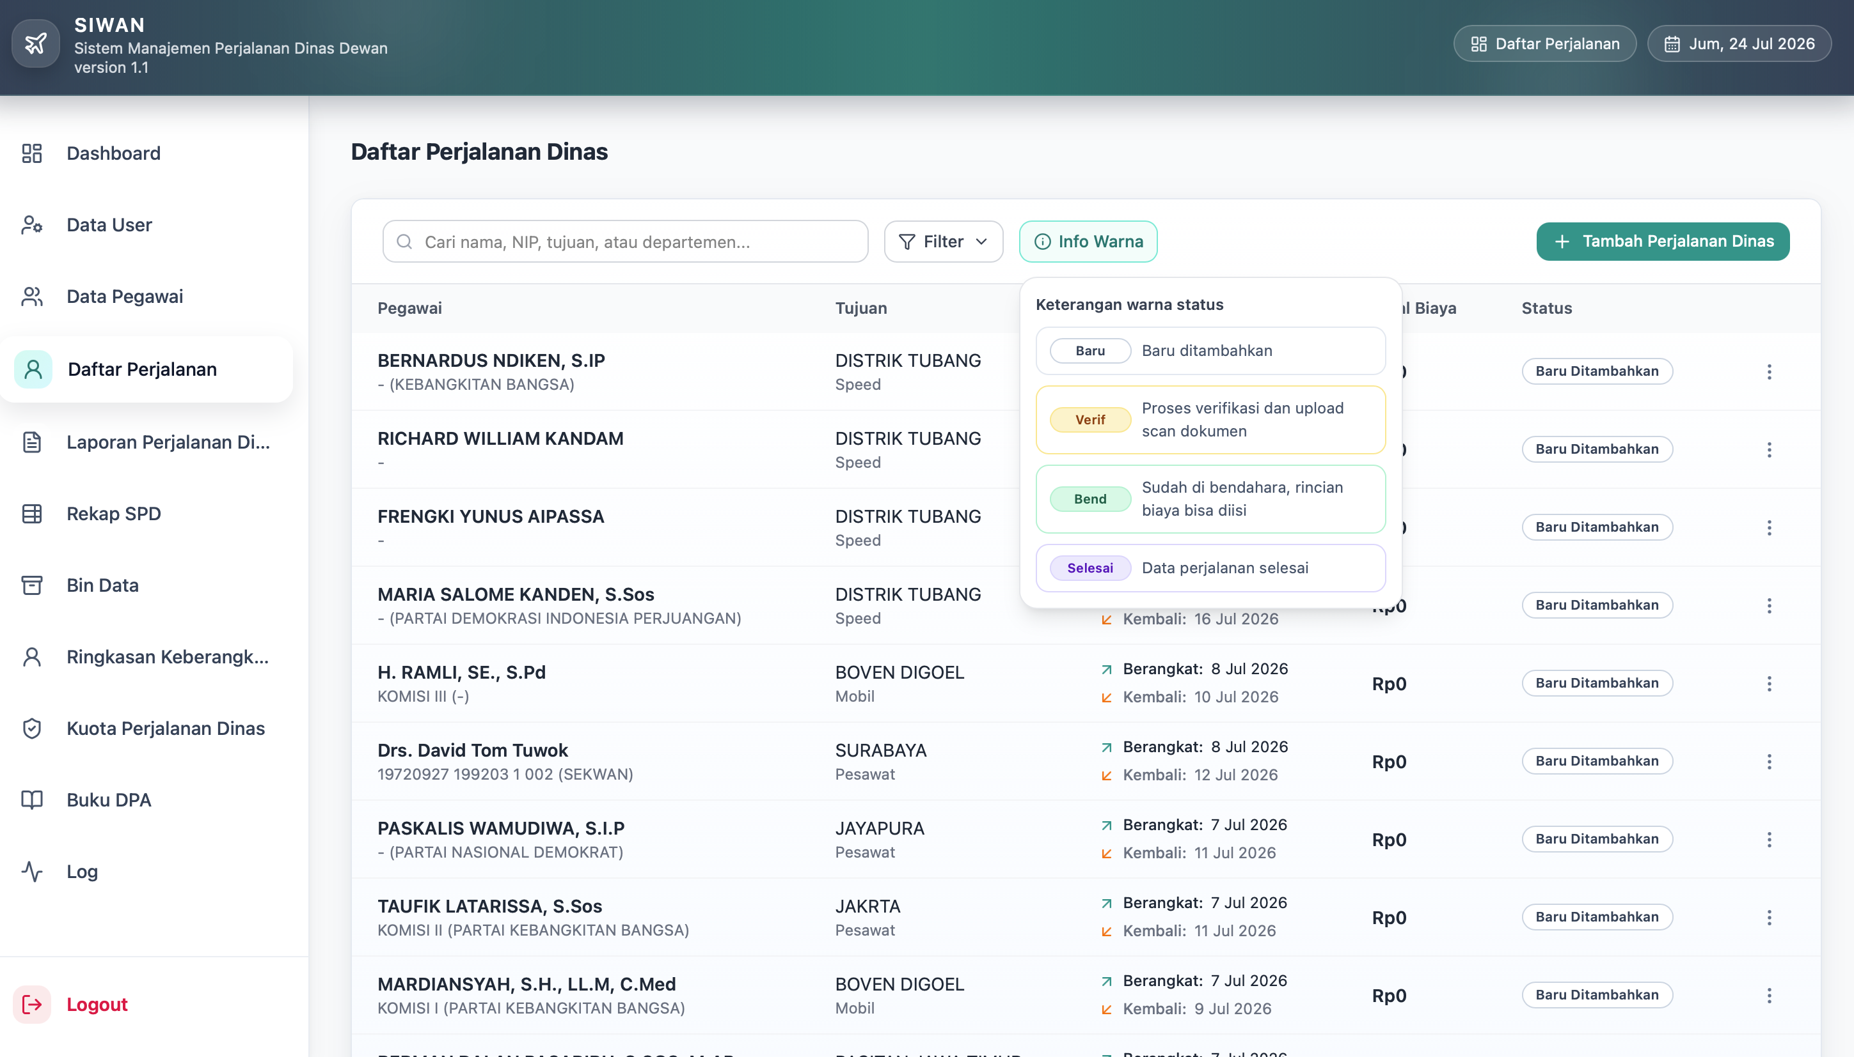

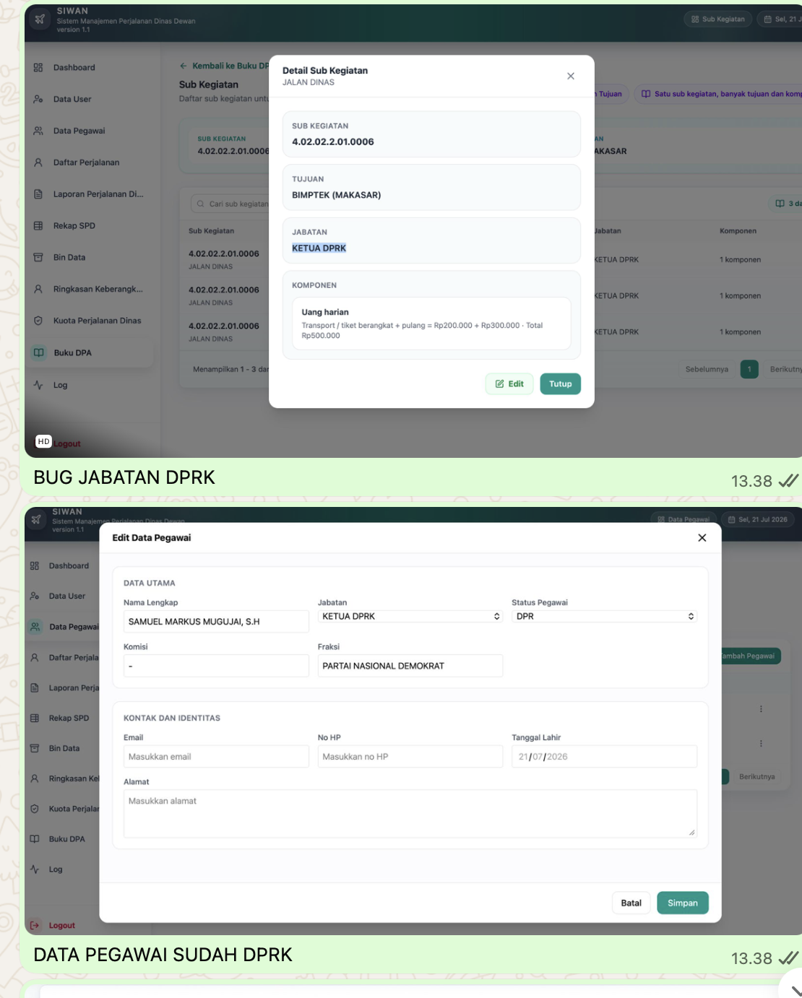

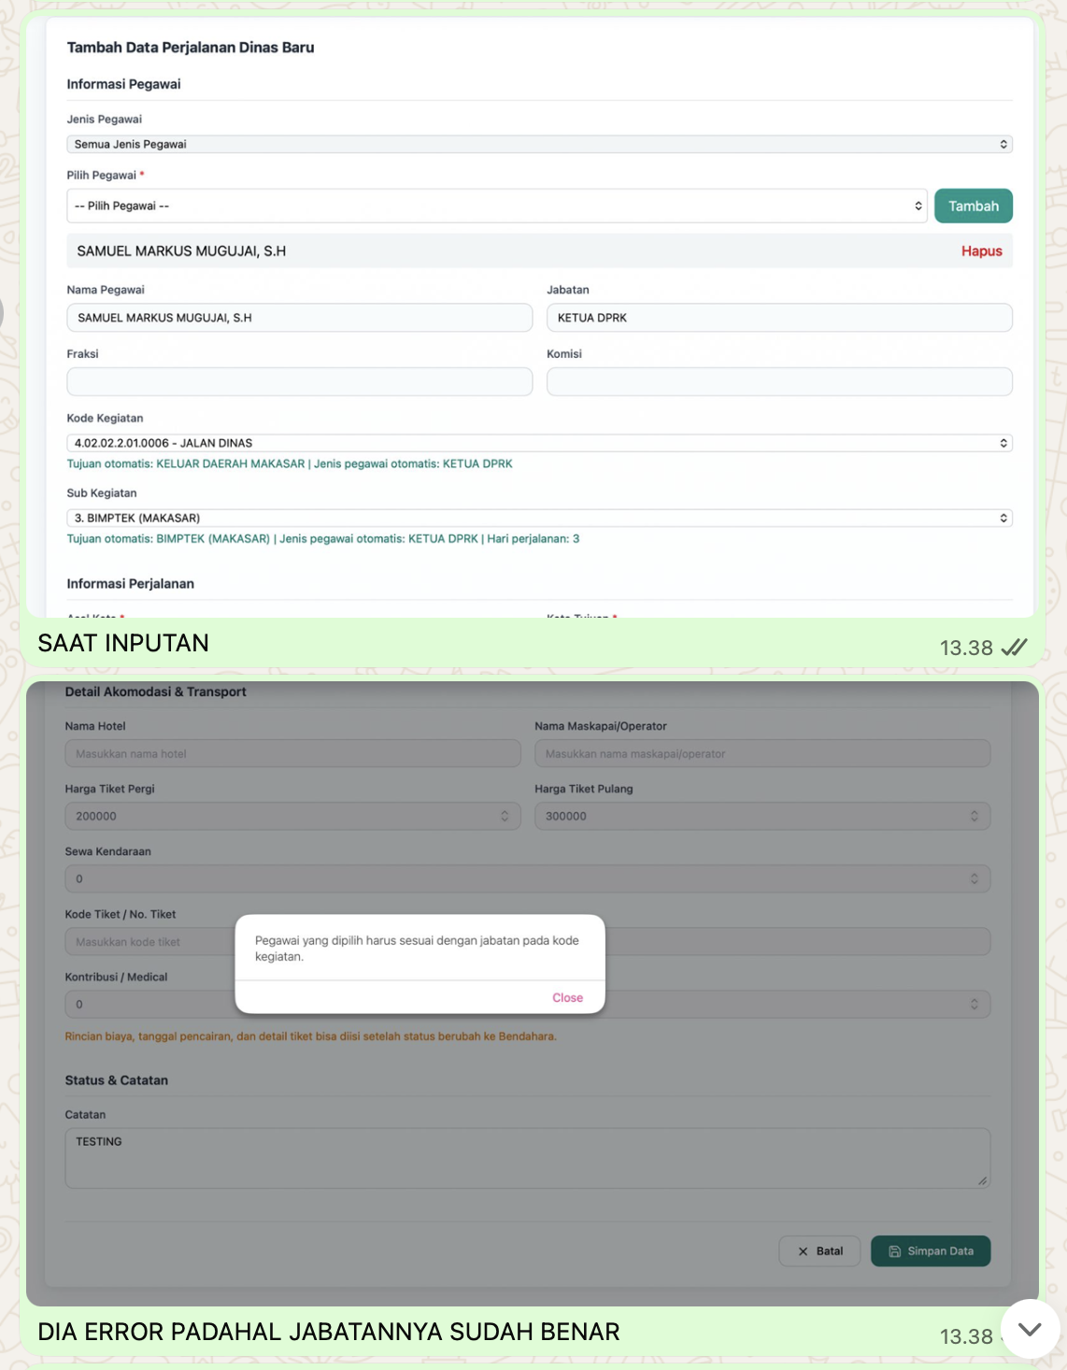

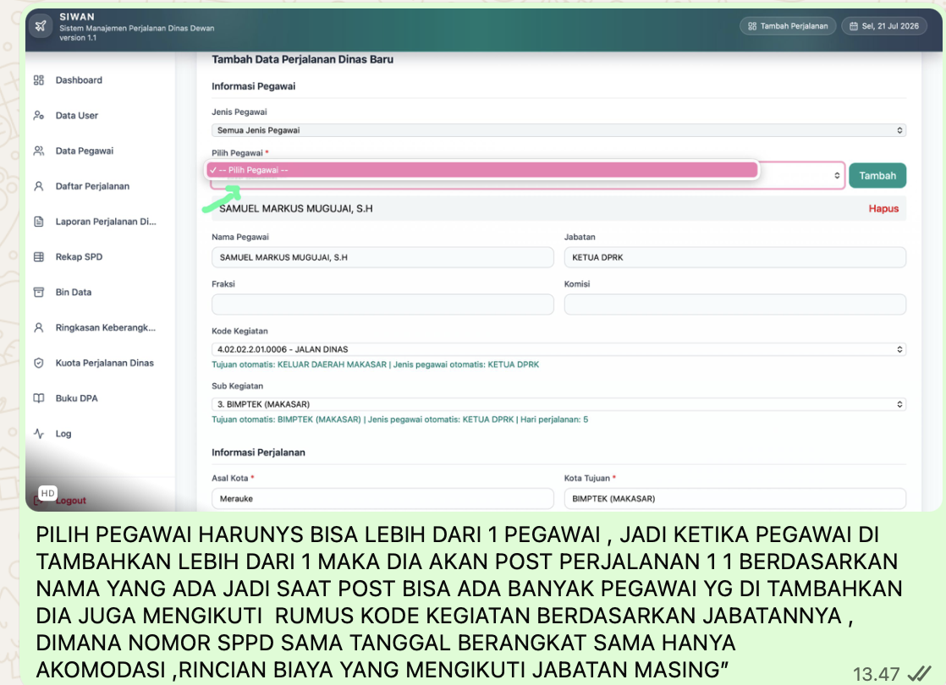

Bug error saat di klik page

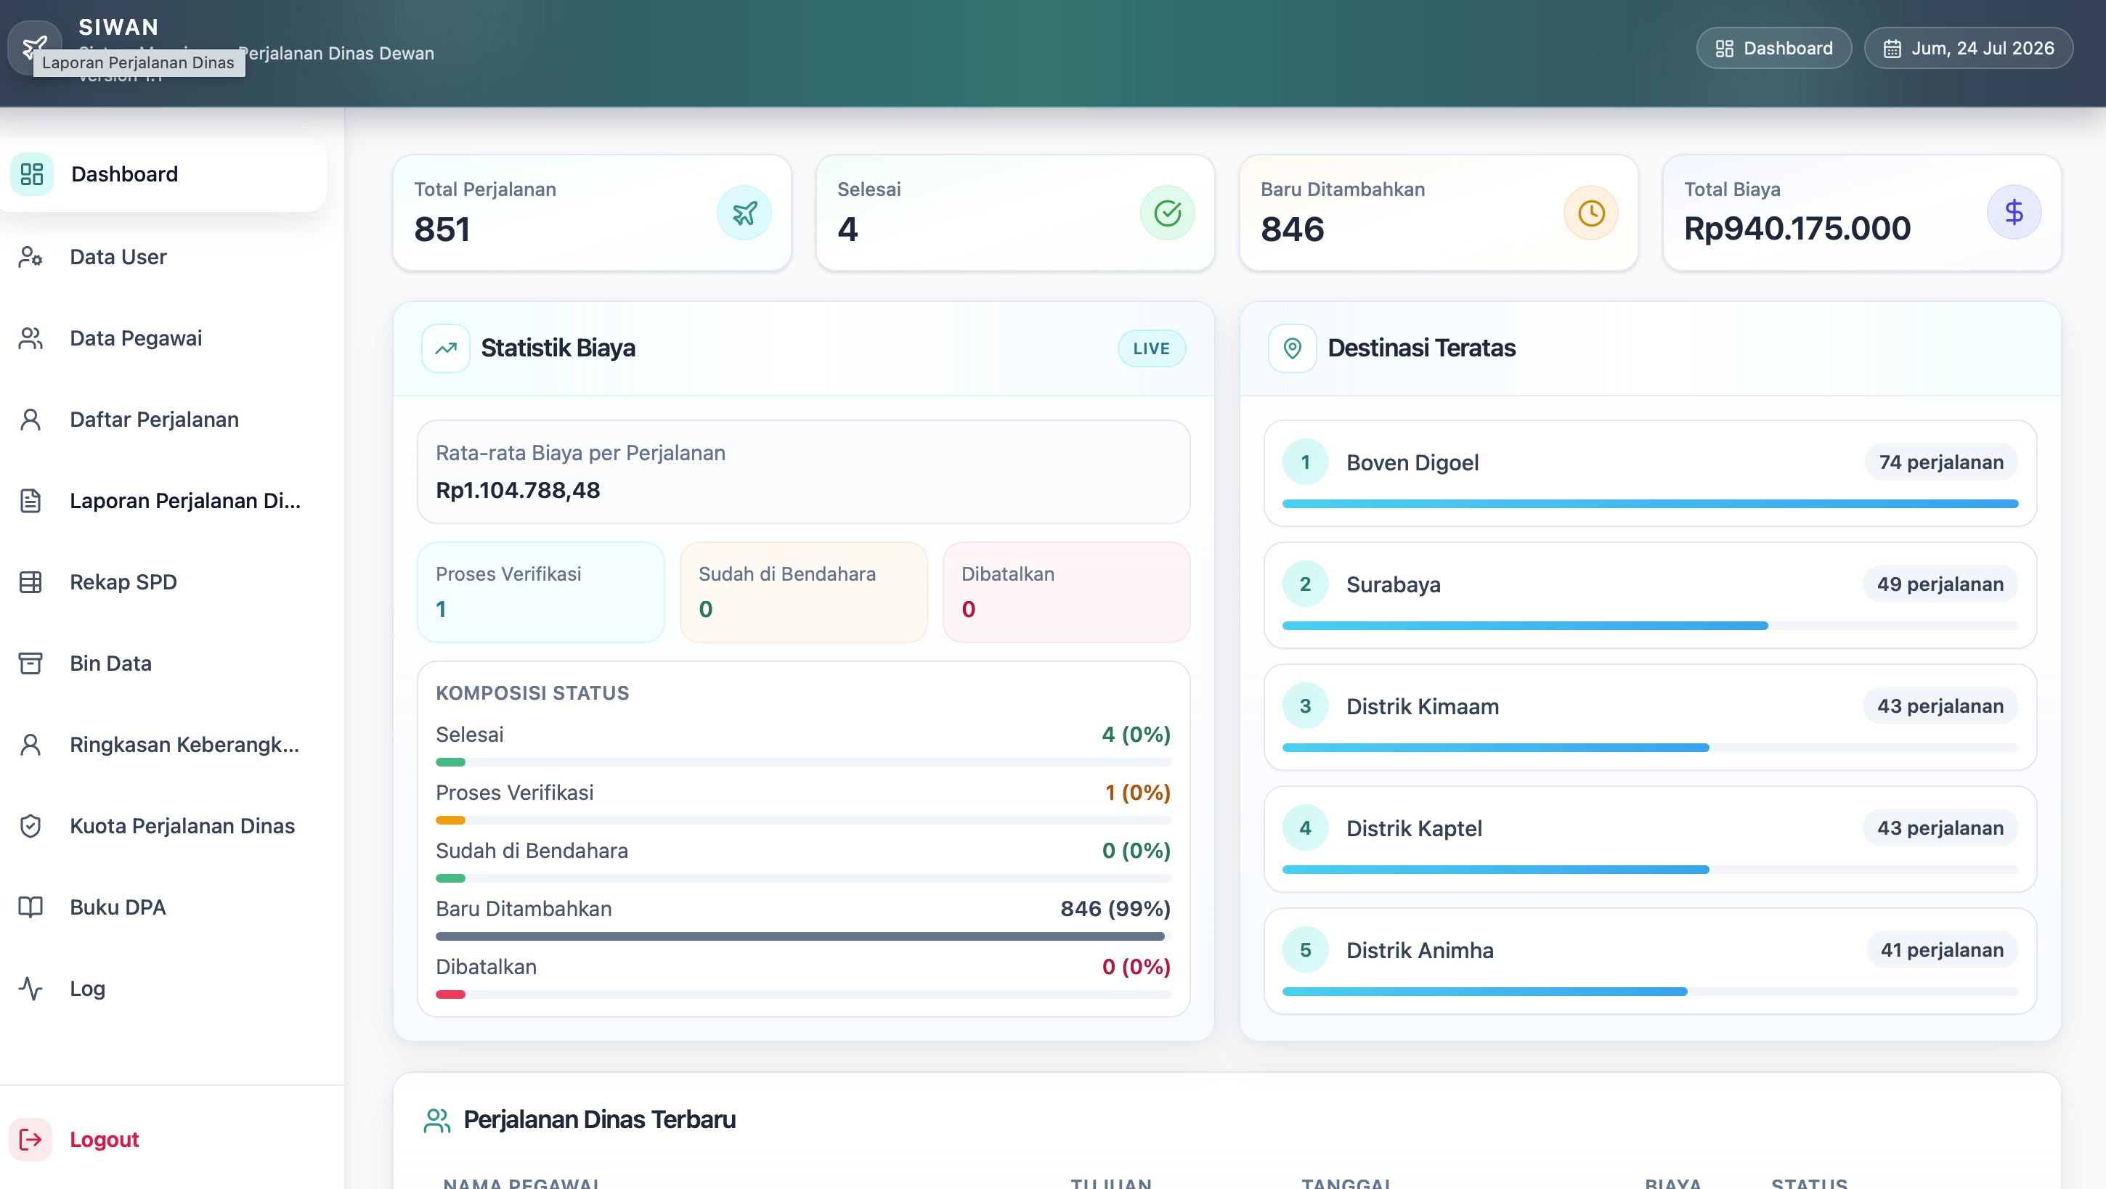

Ketika menambahkan buku DPA tujuan harusnya 0
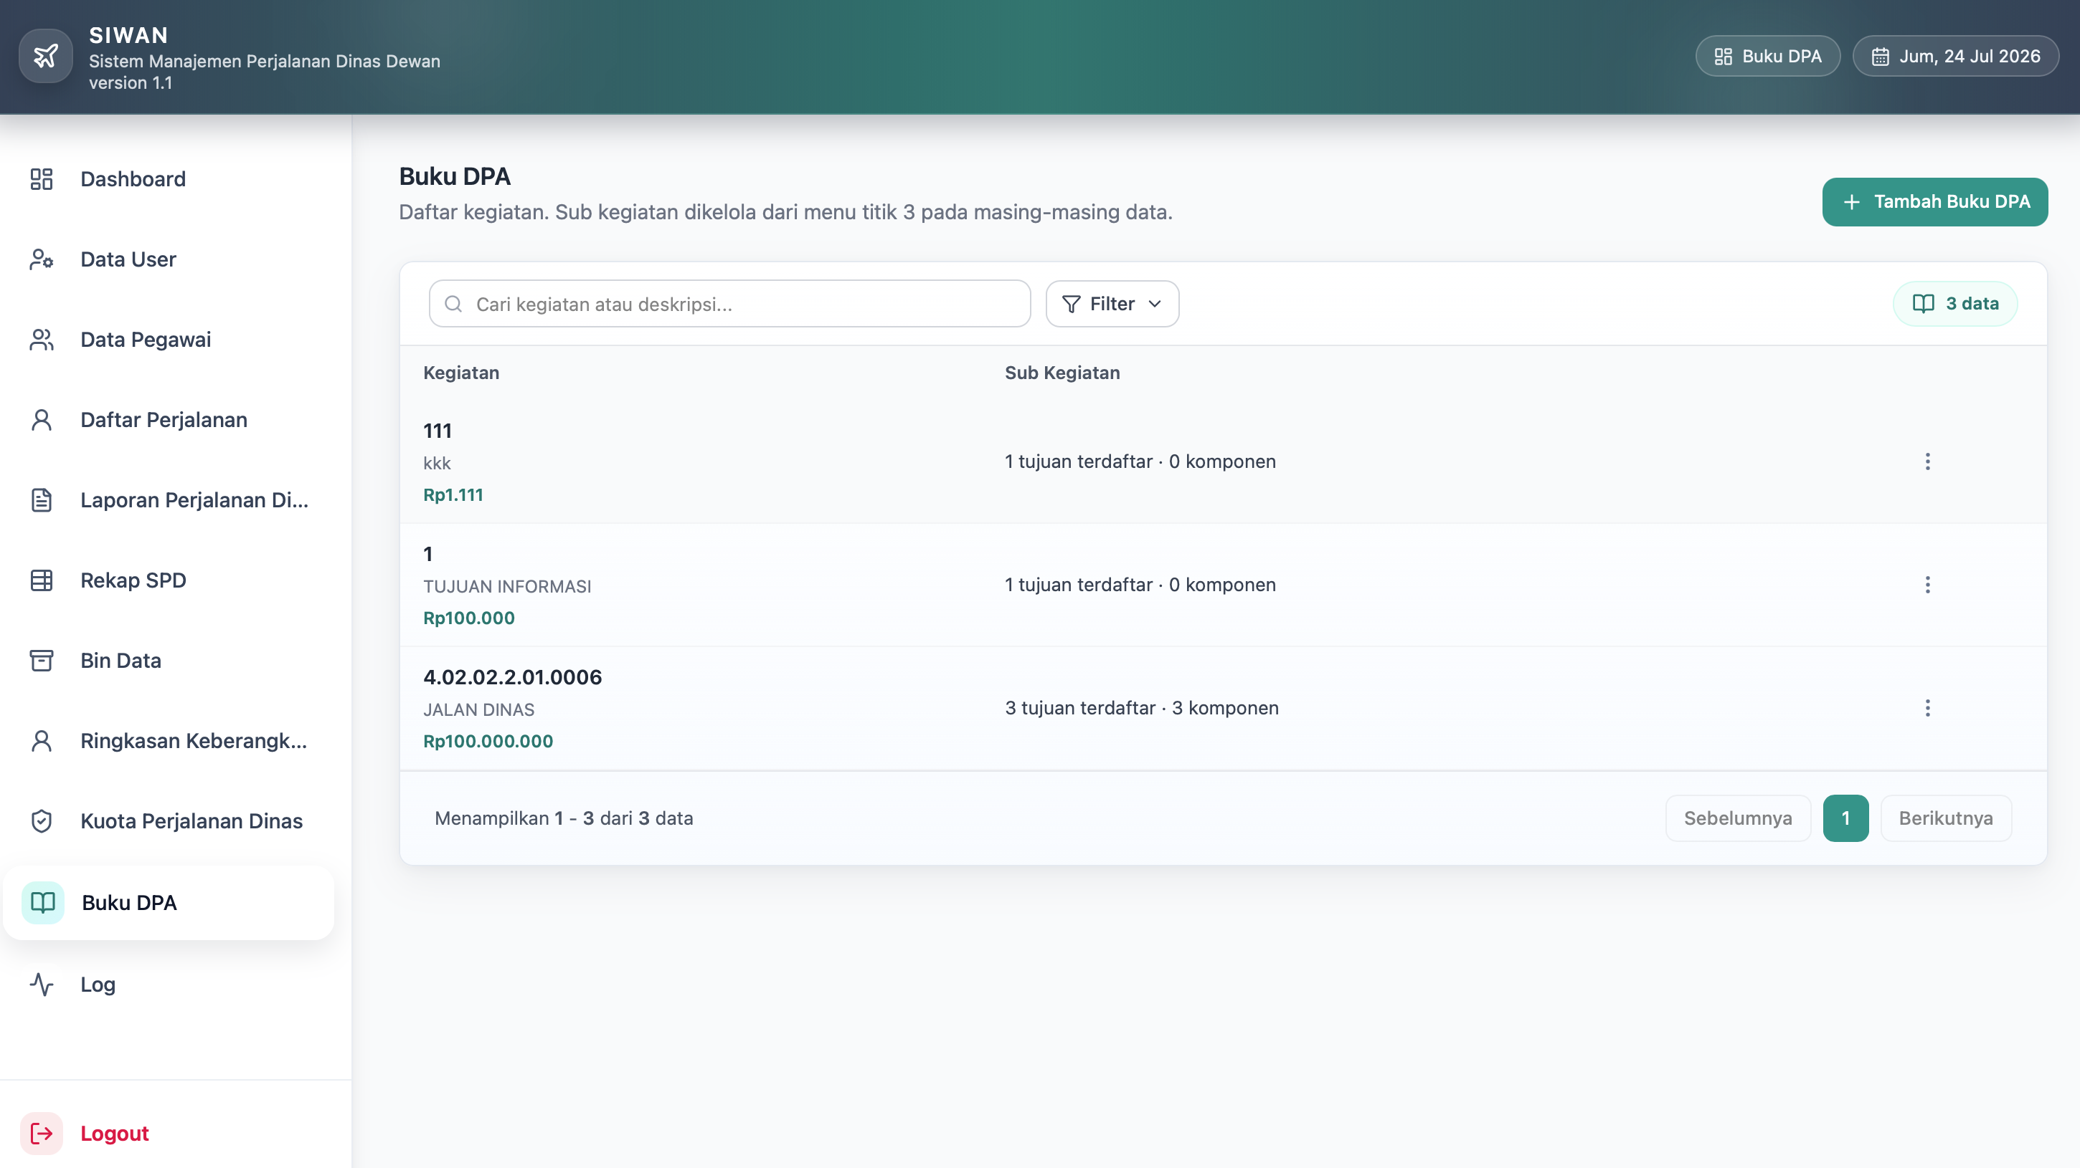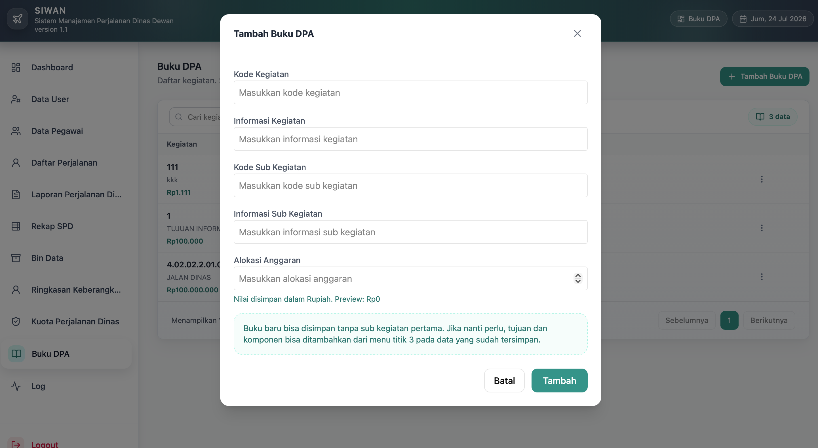
Informasi sub kegiatan saat ini dia otomatis menjadi tujuan harusnya tidak

Alur pengajuan
1.⁠ ⁠Admin/Super Admin terlebih dahulu menginput Master DPA (kode kegiatan beserta tarif uang harian, penginapan, representasi, sewa kendaraan, dll.).
2.⁠ ⁠Saat pegawai membuat Pengajuan Perjalanan Dinas, pegawai cukup mengisi:
•⁠ ⁠Pegawai
•⁠ ⁠Kode Kegiatan
•⁠ ⁠Tujuan
•⁠ ⁠Jenis Transportasi
•⁠ ⁠Tanggal Berangkat & Tanggal Kembali
3.⁠ ⁠Setelah data tersebut dipilih, sistem otomatis mengambil tarif dari Master DPA lalu menghitung:
Uang Harian = tarif × jumlah hari
Penginapan = tarif × (jumlah hari - 1)
Representasi = tarif × jumlah hari (jika ada)
Sewa Kendaraan = tarif × jumlah hari (jika ada)
4.⁠ ⁠Untuk rincian biaya, saya rencananya menyesuaikan form menjadi:
•⁠ ⁠Tambah kolom Sewa Kendaraan.
•⁠ ⁠Tambah kolom Biaya Transportasi untuk transportasi selain pesawat.
•⁠ ⁠Jika transportasi Pesawat, yang digunakan tetap Harga Tiket Pergi dan Harga Tiket Pulang.
•⁠ ⁠Jika transportasi selain Pesawat (mobil/speedboat/dll), kolom tiket disembunyikan dan menggunakan Biaya Transportasi.
5.⁠ ⁠Semua nominal otomatis muncul di halaman Pengajuan Perjalanan Dinas, tetapi tetap bisa diedit oleh Bendahara jika ada perubahan.

